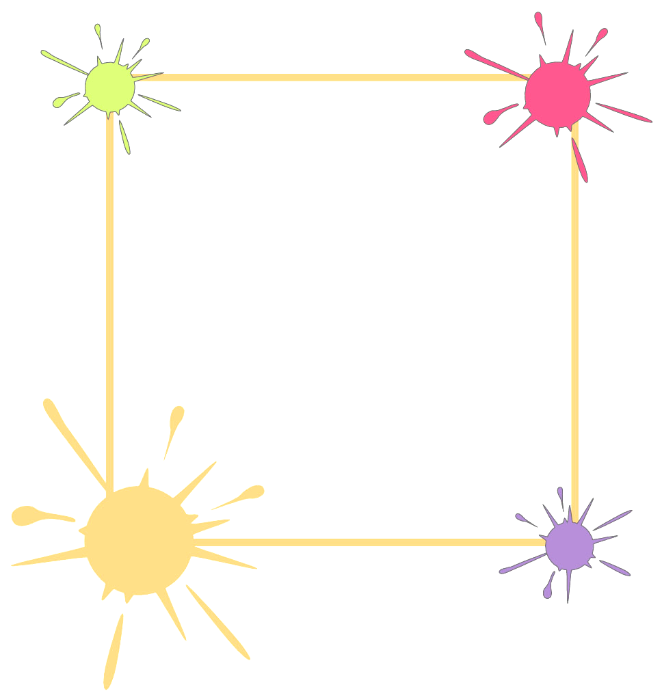
解放路小学三年级一周作业导航
学科__ 数学_____ 周次___第19周____
学习建议 | 1.通过整理与复习，使学生对万以内的数和简单的分数有进一步的认识；对千克与克以及24时计时法有进一步的了解。  2.通过整理与复习，使学生对两位数除以一位数、三位数乘一位数，两位数加减两位数（口算）、简单的同分母分数加减法等计算，在正确率和速度两方面都能达到基本的要求，使计算能力得到进一步的提高。  3.通过整理与复习，使学生进一步学会观察物体，进一步认识长形和正方形的特征，认识周长的含义，解决有关周长计算的实际问题，培养初步的空间观念。
复习建议 | 复习24时记时法和普通记时法之间的转换。
拓展练习 | 强化计算和解决问题的能力。使学生能有逻辑性的思考问题及用相适应的方法解决问题。

三年级数学备课组推荐

